FRAMEWORK APLIKASI SIMR@L

STANDARD FRAMEWORK
Secara umum aplikasi ini terdiri dari 3 bingkai (frame) utama yaitu :
- Frame Header, berisikan tentang nama instansi pengguna aplikasi beserta dengan logo yang dapat diset oleh administrator pada saat instalasi, juga berisikan informasi tentang nama pengguna dan tanggal login.
- Frame Navigasi, merupakan kumpulan dari menu yang tersedia dalam suatu aplikasi. Untuk masuk kedalam salah satu menu yang tersedia di frame ini, gunakan mouse Anda dan arahkan cursor ke menu yang bersangkutan dan tekan tombol kiri dari mouse Anda. Menu yang Anda pilih akan ditampilkan di frame content di bagian kanan.
- Frame Content, merupakan tempat tampilan isi dari menu yang tersedia di frame navigasi, dimana Anda dapat melakukan transaksi data melalui frame ini.
Untuk masuk ke Modul-Modul Aplikasi, arahkan mouse Anda ke bagian pemilihan modul di frame navigasi bagian kiri, dan pilihlah modul yang Anda inginkan, maka akan muncul daftar menu-menu yang tersedia di modul tersebut. Pilihan modul yang dapat Anda pilih akan tersedia sesuai dengan hak akses Anda, jika Anda hanya mempunyai hak akses terhadap satu atau dua modul maka dalam pilihan aplikasi juga hanya akan muncul satu atau dua modul tersebut.
Pada prinsipnya dalam setiap menu yang tersedia terdapat 4 macam bentuk tampilan yang ditampilkan dalam frame content di bagian kanan, yaitu :
- Tampilan untuk list data
- Tampilan untuk melihat detail atau rincian isi data
- Tampilan untuk pengisian (input) data
- Tampilan untuk pengubahan (edit) data
Pada bagian atas setiap tampilan tersedia toolbar dengan beberapa tombol standar didalamnya. Tombol-tombol yang tersedia adalah sebagai berikut:
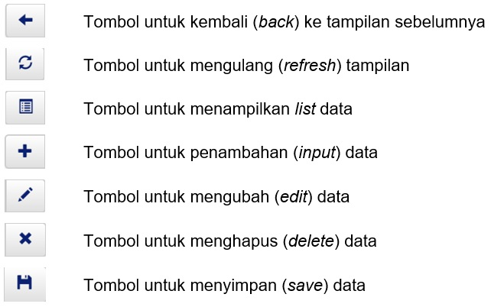toolbar_all.jpg

HAK AKSES APLIKASI
Pengaturan hak akses pengguna terhadap menu-menu dan data-data yang tersedia di aplikasi ini disesuaikan dengan tingkat kewenangan dari pengguna yang bersangkutan. Pada prinsipnya penentuan hak akses dilakukan dengan mengelompokkan pengguna ke dalam grup-grup tertentu dan pengaturan hak akses akan dilakukan terhadap grup yang bersangkutan sesuai dengan tingkat kewenangan dan kebutuhan operasional.
Hak akses pengguna dibedakan menjadi 3 jenis, yaitu:
- Hak untuk baca dan tulis (RW - Read and Write)
- Hak untuk baca (R - Read only)
- Tidak mempunyai hak akses (NA)
Jika Anda hanya mempunyai hak baca terhadap suatu menu, maka Anda tidak akan dapat mengisi, mengubah ataupun menghapus data, sehingga tombol-tombol untuk itu tidak dimunculkan pada Toolbar .

PROSEDUR UMUM PENAMBAHAN (INPUT) DATA
Prosedur penambahan (input) data baru hanya dapat dilakukan jika Anda mempunyai kewenangan dan hak akses untuk menambah data. Prosedur umum untuk penambahan data adalah sebagai berikut. Pada tampilan list tekan tombol pada toolbar untuk melakukan pengisian (input) data baru. Field isian dengan tanda bintang (*) berwarna merah berarti wajib diisi (tidak boleh kosong). Penyimpanan semua isian dapat dilakukan dengan menekan tombol pada toolbar.

PROSEDUR UMUM MELIHAT (VIEW) DETAIL DATA
Untuk melihat detail data dapat dilakukan dengan cara pada tampilan list data, klik pada list item nya untuk menuju ke detail dari item tersebut.

PROSEDUR UMUM PENGUBAHAN (EDIT) DATA
Prosedur pengubahan (edit) data hanya dapat dilakukan jika Anda mempunyai kewenangan dan hak akses untuk mengubah data. Prosedur umum untuk pengubahan data adalah sebagai berikut. Pada tampilan detail data tekan tombol pada toolbar, maka akan ditampilkan form isian untuk mengubah data yang ada.
Field isian dengan tanda bintang (*) warna merah berarti wajib diisi (tidak boleh kosong). Simpan semua isian dengan tekan tombol pada toolbar.

PROSEDUR UMUM PENGHAPUSAN (DELETE) DATA
Prosedur penghapusan (delete) data hanya dapat dilakukan jika Anda mempunyai kewenangan dan hak akses untuk menghapus data. Prosedur umum untuk menghapus data adalah dapat dilakukan melalui 2 cara sebagai berikut.
- Cara pertama adalah menghapus dari tampilan list data, yaitu dengan memilih data-data yang akan dihapus dengan menandai checkbox pada kolom di kiri list item, kemudian tekan tombol pada toolbar untuk melakukan penghapusan data-data yang telah dipilih tersebut.
- Cara kedua adalah menghapus melalui tampilan detail data, yaitu dengan membuka tampilan (view) detail data yang ingin dihapus, lalu tekan tombol pada toolbar. Setelah Anda menekan tombol pada toolbar, maka akan muncul tampilan untuk konfirmasi apakah benar data tersebut akan dihapus. Jika benar-benar ingin menghapus, tekan tombol OK, jika tidak, tekan tombol Cancel.

PENGUBAHAN PROFIL PENGGUNA
Pengubahan data profil pengguna, password dan ganti theme bisa dilakukan melalui menu-menu yang tersedia pada bagian Profil Pengguna di bagian kiri bawah frame navigasi menu.

DATA PENGGUNA
Pengubahan data pengguna bisa dilakukan dengan cara klik link Data Pengguna, hingga tampil form edit data pengguna yang bersangkutan. Setelah melakukan pengubahan, tekan tombol untuk menyimpan data.

UBAH PASSWORD
Seperti halnya pengubahan data pengguna, pengubahan password bisa dilakukan dengan cara klik link Ubah Password. Pada frame isi di sebelah kanan akan langsung ditampilkan form isian untuk mengubah password yang lama. Setelah melakukan pengubahan, tekan tombol untuk menyimpan data.

GANTI GROUP
Setiap pengguna bisa memilih dan mengganti groupnya dalam aplikasi ini sesuai dengan group yang dia miliki, yang mana sebelumnya telah ditentukan oleh administrator.
Caranya klik link Ganti Group, maka pada frame isi di sebelah kanan akan langsung ditampilkan form pilihan group yang dia miliki. Pengguna tinggal memilih salah satunya dengan meng-klik salah satu radio button pada salah satu group, kemudian menandai checkbox di bawahnya untuk memastikan akan menggunakan group ini pada setiap kali login.
Setelah melakukan pengubahan, tekan tombol untuk menyimpan data.

GANTI THEME
Setiap pengguna bisa memilih dan mengganti theme atau nuansa latar belakang tampilan aplikasinya sesuai keinginan, tanpa mempengaruhi theme dari pengguna lain.
Caranya klik link Ganti Theme, maka pada frame isi di sebelah kanan akan langsung ditampilkan form pilihan jenis-jenis theme yang disediakan oleh aplikasi ini. Pengguna tinggal memilih salah satunya dengan meng-klik salah satu radio button di atas contoh tiap tampilan theme.
Setelah melakukan pengubahan, tekan tombol untuk menyimpan data.

